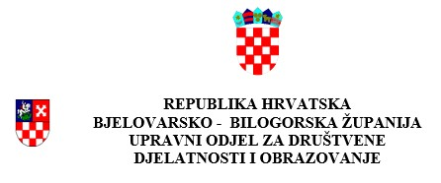

**POSEBNI JAVNI POZIV**

**ZA SUFINANCIRANJE PROGRAMA JAVNIH POTREBA U KULTURI ZA VJERSKE ZAJEDNICE 2025. GODINE**

POPIS PRILOGA KOJI SE PRILAŽU PRIJAVI

(označiti sa x)

|  |  |
| --- | --- |
| ispunjen, potpisan i ovjeren obrazac opisa aktivnosti; |  |
| ispunjen, potpisan i ovjeren obrazac proračuna aktivnosti; |  |
| ispis elektronske stranice iz registra sa svim podacima vjerske zajednice; |  |
| potpisana izjava o ne postajanju dvostrukog financiranja; |  |
| potpisana izjava da nema nepodmirenih obveza prema Proračunu Bjelovarsko-bilogorske županije; |  |
| Uvjerenje nadležnog suda da se ne vodi kazneni postupak protiv osobe ovlaštene za zastupanje, ne starije od 6 mjeseci od dana objave Javnog poziva; |  |
| Potvrda Ministarstva financija/Porezne uprave o stanju javnog dugovanja za prijavitelja, ne starija od 30 dana od dana objave Javnog poziva |  |
| Neobavezni dijelovi prijave |  |